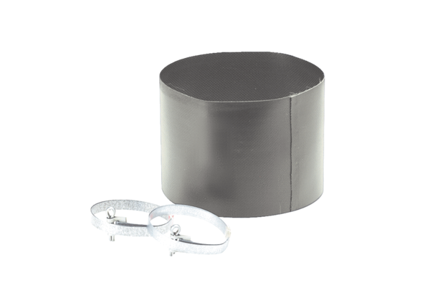Złącze elastyczne ELM 28Opakowanie jednostkowe: 1 sztukaAsortyment: C
Numer artykułu: 0092.0120Producent: MAICO

